Игры в сухих бассейнах.

Могут быть использованы в работе как в большом бассейне, так и в маленьких сухих бассейнах для рук.
«Найди по описанию»
Цель: закрепить представление об особенностях внешнего вида животных, учить детей самостоятельно описывать животных.
Игровая задача: найти животное по перечисленным признакам.
Материал: фигурки животных, сухие бассейны.
Ход игры: Ведущий называет характерные особенности того или иного животного, не называя его. Дети отыскивают его в сухих бассейнах среди множества других игрушек. Побеждает тот, кто быстро и правильно найдет или назовет отгадку.
«Отгадай-ка»
Цель: Обучать детей описывать предмет, не глядя на него, находить в нем существенные признаки по описанию, развитие мелкой моторики.
Оборудование: сухие бассейны, различные предметы (в зависимости от лексической темы).
Ход игры: Ребята у вас в бассейне спрятаны различные предметы, но мы не знаем какие именно. Ваша задача: по очереди находите предмет и не показывая его нам и не вынимая его из бассейна надо его описать, так чтобы мы его отгадали. Если называется правильный ответ, данный предмет вынимается из бассейна.
«Угадай, что это?»
Цель: Развивать умение видеть целостный образ. Формирование операции обратимости.
Оборудование: сухие бассейны, предметные картинки либо фигурки.
Ход игры: В бассейнах на половину спрятаны предметные картинки, либо фигурки. Воспитатель спрашивает: «На что это похоже?». Дети отвечаю. После этого воспитатель предлагает детям достать картинку либо предмет и проверить правильность своего ответа.
«Найди предмет»
Цель: учить сопоставлять формы предметов с геометрическими образцами.
Оборудование: геометрические фигуры, предметы, сухие бассейны.
Ход игры: На столе пред детьми стоят сухие бассейны. У воспитателя на стеле лежат различные предмет. Воспитатель рассказывает правила игры: «Мы будем играть с вами так: я буду показывать вам предмет, а вам необходимо найти у себя в сухом бассейне такую геометрическую фигуру, какой формы предмет я показала». Найденная геометрическая фигура поднимается высоко, что бы все могли видеть, правильно ли она найдена.
«Сортировщики»
Цель: учить детей различать цвета, развитие мелкой моторики.
Оборудование: сухие бассейны, предметы разных цветов.
Ход игры: Ребята у вас в бассейнах спрятаны предметы разного цвета. Вам необходимо их отсортировать, т.е. все предметы красного цвета вместе с красными цвета, зеленые вместе с зелеными и т.д.
«Назови, одним словом»
Цель: Учить обобщать предметы, развитие внимания, мышления, мелкой моторики.
Оборудование :сухие бассейны, наборы предметных картинок, предметов.
Ход игры: Ребята у вас в бассейнах спрятались различные предметы, вам необходимо найти их всех и назвать их одним словом. Пример: яблоко, груша, банан, апельсин (фрукты) и т.д.

«Юные архитекторы»
Цель: учить детей различать основные цвета, геометрические фигуры; учить ориентироваться в пространстве; развивать внимание, память, мышление и мелкую моторику.
Оборудование: сухие бассейны, наборы геометрических фигур разных цветов, макеты деревьев, листочков, флажки.
Ход игры :ребята мы сегодня с вами будем юными архитекторами, но для того, чтобы ими стать нам необходимо внимательно слушать и делать все последовательно иначе у нас ничего не получится. И так приступим к постройке: возьмите желтый круг и поместите его в верхнем правом углу, теперь возьмите синий овал и поместите его в левом верхнем углу, затем возьмите большой красный квадрат и поставьте его в нижнем правом углу, над красным квадратом положите желтый треугольник, теперь в левом нижнем углу посадите два дерева и рядом с деревом положите один зеленый листочек. Посмотрите, что у нас с вами получилось?
«Отгадай»
Ребенку по очереди предлагается опустить руки в сухой бассейн и перемешать содержимое (сжимать и разжимать руки в нем), затем ему завязывают глаза (либо закрывает глаза или бассейн накрывается тканью) и предлагают на ощупь определить, что находится в данном бассейне.

«Кто быстрее»
В бассейнах закапываются различные игрушки. Задание: кто быстрее найдет зайчонка, мишку, шарик и т.д.
«Бусинки»
Цель: развитие мелкой моторики, развивать внимание, учить чередовать фигурки по цвету, развивать координацию движения рук под зрительным контролем. Формировать понятие о количестве предметов, понимать слова «один» - «много».
Ход игры: воспитатель выставляет перед ребенком бассейн с разноцветными фигурками, которые одеваются на шнурок, а ребенок нанизывает их как бусы на шнурок чередую их по цвету, величине, форме.
«Баночки»
Цель: развитие мелкой моторики, координации движения рук.
Ход игры: на столе раскладываются баночки с крышками, ребенок используя «Сухой бассейн с крышками подбирает методом прикладывания крышку к нужной баночке, пытаясь подобрать необходимое и закрутить баночки. Затем баночки закрыты, ребенку предлагается открутить крышки и поместить их обратно в бассейн.
Игры для работы в большом сухом бассейне.
«Закопай-ка»
Первый вариант игры. Извиваясь всем телом, дети погружаются на дно бассейна, одновременно руками набрасывая на себя шарики. Кто быстрее скроется из виду?Вариант второй. Он лишен элементов соревнования, но очень приятен детям. Игра – контакт, несловесное общение. Один ребенок накидывает шары на другого, понемногу зарывая его. Зарываемый лежит тихо, не шевелясь. И только когда работа первого полностью закончена с шумом «выныривает» из бассейна. Это игра хороша тем, что помогает детям освободиться от страха темноты и страха быть заживо замурованным (такой страх у современных детей не так уж редок, он вскармливается компьютерными играми и фильмами). В глубине бассейна не совсем темно – пластиковые шары прозрачны и пропускаю свет, там безопасно, уютно и спокойно. Эта возможность – такая редкая в детском саду – несколько минут побыть в тишине, наедине с самим собой, а затем бурно вернуться в обычный мир.

«Цветные острова»
Двое-трое детей устраиваются внутри бассейна поближе к стенкам, каждый называет цвет своего будущего острова. По сигналу дети начинают собирать шары названного цвета и подгребать их под себя, создавая одноцветный остров. Задача удержаться на поверхности острова, не провалиться, что очень нелегко. Победителем станет тот, кто за 5 минут сотворит самый большой и ровный островок. Можно продолжить игру и договориться о смене «места жительства». Тогда каждый, переплыв бассейн, забирается на остров, построенный другим, дополняет его новыми шарами.
«Найди не знаю что»
Ведущий отправляет троих детей за дверь игровой комнаты или просто предлагает отвернуться к стене и прячет в глубине бассейна три различных предмета. Затем дает задание играющим: «Аня пусть найдет что-то пушистое и мягкое, Петя – большое и круглое, А Ваня – гибкое и длинное». По его сигналу дети ныряют в бассейн и, зарываясь в шары, плавая, начинают поиски. Игра заканчивается, когда каждый находит то, что предназначалось именно ему. Выигрывает первый, кто нашел свой предмет. В эту игру можно играть вдвоем, одному, по очереди в зависимости от размеров бассейна. Малышам лучше дать конкретное задание – назвать предмет поисков, дать на него посмотреть, потрогать. Детям постарше – максимально загадочно и таинственно. Можно предложить искать предмет с закрытыми глазами, так развивается не только тактильная чувствительность, но и самоконтроль.
«Воронки»
Дети стоят на коленях вокруг бассейна. Опускают в бассейн правую руку и делают вращательные движения, затем те же действия повторяют с левой рукой. Потом опускают обе руки в бассейн и одновременно делают вращательные движения: встречные, расходящиеся в правую и левую стороны.
«Не замочи рук»
Дети стоят на коленях в бассейне. Разное положение рук: на голове, за головой, за спиной, согнуты в локтевых суставах и обхвачены ладошками. Ребенок проходит из одного угла бассейна в другой, идет по кругу.
«Кто больше?»
Дети должны набрать и удержать как можно больше шариков. Можно за определенное время. Усложнение: Собрать только шарики определенного цвета.

«Поздоровайся»
Дети сидят в бассейне полукругом, руки зарыты до плеч в скопление шариков. Водящий должен поздороваться за руку с определенным человеком «под водой». Усложнение: дети сидят в той же позе и по команде педагога должны поздороваться друг с другом.
«Часики»
Первый вариант с опорой на руки, второй – без опоры. Ребенок сидит в центре бассейна, руки в упоре сзади, ноги вытянуты. «Стрелки» (ноги) поворачиваются: одна нога отводится в сторону, другая придвигается к ней. Тело ребенка поворачивается вслед за ногами. И так по кругу.
«Уголки»
Четверо детей стоят по углам бассейна, один в центре. Дети перебегают из угла в угол, меняясь местами, а водящий в центре должен успеть занять освободившийся угол. Тот, чей угол занял водящий, становится в центр и игра продолжается. Усложнение: не касаясь руками бассейна или же держать руки определенным образом: за головой, на плечах и др.

«Собери шарики»
Дети построены в шеренгу. Сухой бассейн пуст. Шарики разбросаны по полу. Взрослый рассказывает детям сказку: «Жили-были в домике шарики. Заспорили они кто из них лучше, кто дольше катится, у кого одежда ярче, кто дальше полетит. Красный шарик заважничал и сказал, что он лучше всех. Шар синего цвета заявил, что может выше всех взлететь. А желтый похвастался, что дальше всех укатится. Спорили они спорили, и вот домик их перевернулся и укатились шарики из домика кто куда. Лежат они в одиночку и им очень грустно, очень хочется вернуться снова в домик и жит дружно». Взрослый показывает на сухой бассейн и предлагает отнести шарики обратно в домик, предупреждая, что шарики надо нести осторожно, чтобы не уронить. Дети на носочках ходят собирают шарики и складывают их в сухой бассейн.
«Ловкие ноги»
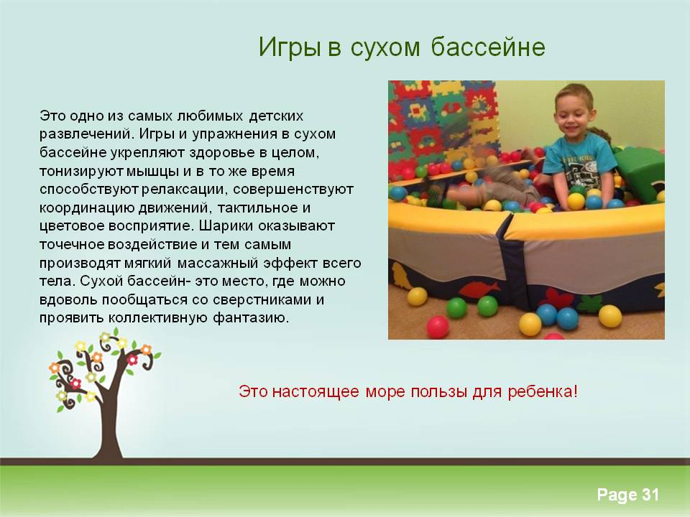
Дети сидят на бортиках бассейна и стараются ногами поднять шарики. Усложнение: поднять только шарики указанного цвета или же определенное количество шариков.

Самомассаж кистей и пальцев рук с использованием «сухого бассейна».
«Горох»
Опустить кисти рук в «бассейн», «помешать» горох, одновременно сжимая и разжимая пальцы рук.
В миску насыпали горох
И пальцы запустили,
Устроив там переполох,
Чтоб пальцы не грустили.
«Фасоль»
На дне «бассейна» спрятать игрушки из киндер – сюрпризов. Опустить кисти рук в «бассейн», «помешать» фасоль, затем найти и достать игрушки.
В миске не соль, совсем не соль,
А разноцветная фасоль.
На дне – игрушки для детей,
Мы их достанем без затей.
«Тесто»
Опустить кисти рук в «сухой бассейн» и изображать, как месят тесто.
Месим, месим тесто,
Будет в печи место.
Будут – будут из печи
Булочки и калачи.

«Лодочка»
Соединить ладони обеих рук «ковшиком», делать скользящие движения по поверхности «сухого бассейна».
Лодочка плывёт по речке,
Оставляя на воде колечки.
«Повар»
Выполнять круговые движения кистью в «сухом бассейне» по часовой стрелке и против неё.
Варим, варим, варим щи!
Щи у Вовы хороши!
«Стираем платочки»
Выполнять движения широкой ладонью по дну «сухого бассейна» в направлении вперёд – назад, пальцы разведены.
Мама и дочка стирают платочки.
Вот так, вот так!
Постирали и отжали.
Ох, немножечко устали.

«Колобок»
Сжимать и разжимать кулачки в «сухом бассейне».
Кулачок как колобок.
Мы сожмём его разок.
Кулачки сжимаем, кулачками мы играем.
«Зарядка»
Сжимать и разжимать кулачки в «сухом бассейне».
Пальцы делают зарядку,
Чтобы меньше уставать.
А потом они в тетрадке
Будут буковки писать.
«Напрягаем пальцы»
Опустить кисти рук в «сухой бассейн». Растопырить пальцы, напрягать их как можно сильнее, а затем расслабить и слегка пошевелить пальцами.
Только уставать начнём,
Сразу пальцы разожмём,
Мы пошире их раздвинем,
Посильнее напряжём.

«Ладошки здороваются»
Опустить кисти рук в «сухой бассейн». Сплести пальцы рук, соединить ладони и стискивать их как можно сильнее, затем расслабить руки и слегка пошевелить пальцами
Наши пальчики сплетём
И соединим в ладошки.
А потом как только можем
Крепко – некрепко сожмём.
«Лягушки»
Сжать руки в кулачки и положить их на дно «сухого бассейна» пальцами вниз. Резко распрямить пальцы (руки как бы подпрыгивают) и положить руки на дно бассейна с растопыренными пальцами.
Две весёлые лягушки
Ни минуты не сидят.
Ловко прыгают подружки,
Только брызги вверх летят.
«Пальцы играют»
Опустить руки в «сухой бассейн». Сжимать пальцы в кулачки как можно сильнее, затем расслаблять их и разжимать.
Дружно пальчики сгибаем,
Крепко кулачки сжимаем.
Раз, два, три, четыре, пять –
Начинаем разгибать.

